Анонимные типы



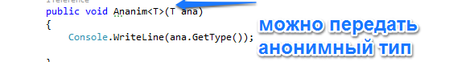

Получаем все св-ва анонимного типа

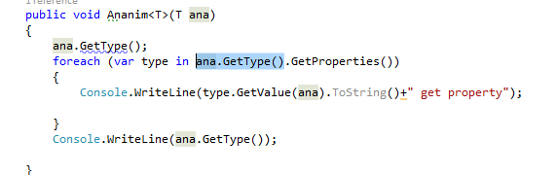

Создаем экземпляр анонимного типа по слабой ссылке, в блоке инициализации которого создаем ссылку на экземпляр класса

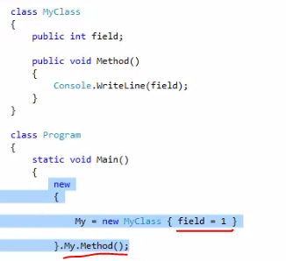

Создаем экземпляр делегата и присваиваем ему лямда выражение

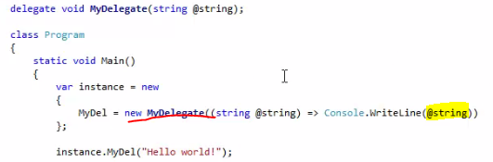

LINQ

Выражение LINQ трансформируется в последовательность вызовов расширяющих методов

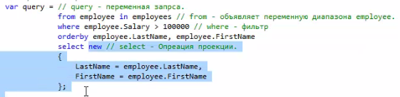

Собственная реализация where и select

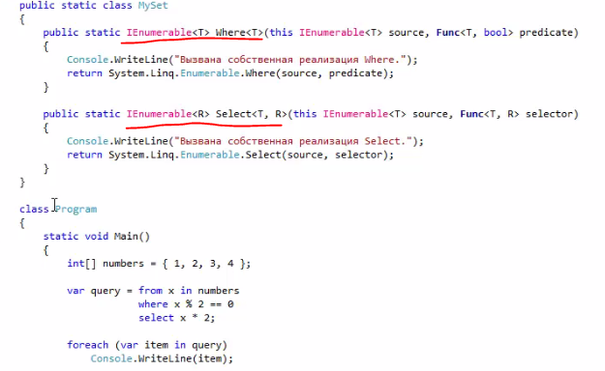

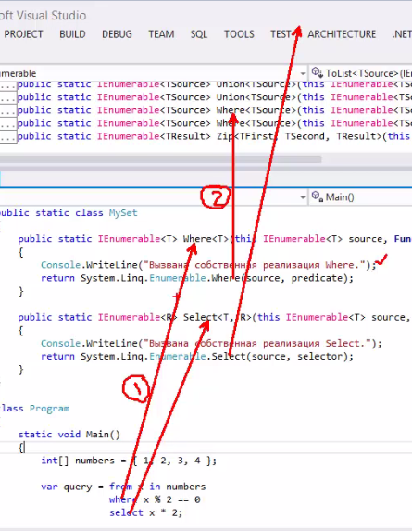

Таблица умножения эквивалентна вложенным друг в друга операторам foreach

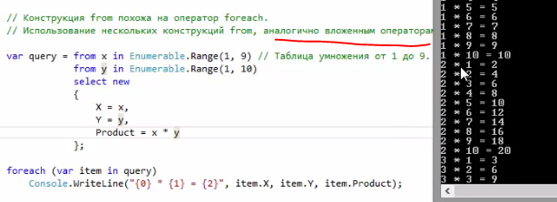

Необходимо явно указывать тип (работа с unboxing) и IEnumerable в ArrayList не параметезированный

Это если работаем с коллекциями не generic

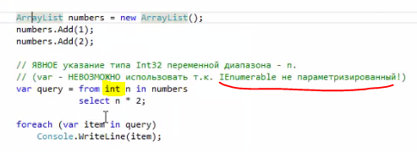

Запрос на таблицу SQL,

join объединяет

equals соотношение полей

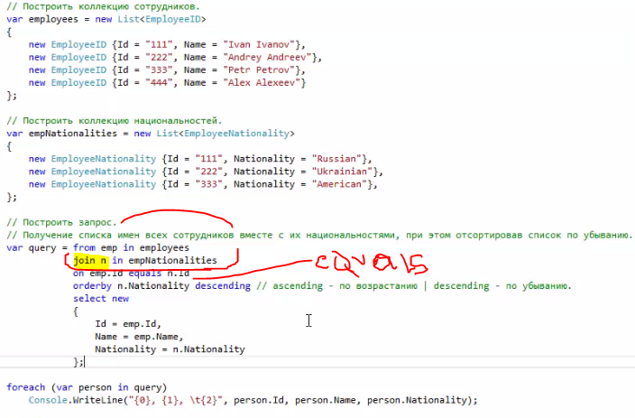

Сортировка через запятую

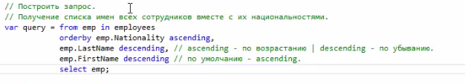

Перемещаем в локальную переменную let

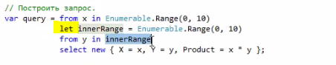

Создает три группы оператором group где ключ и значение

Иными словами сколько остатков от деления столько и коллекций, в данном случае 0,1,2

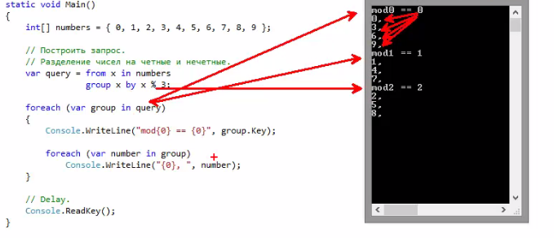

Группировка по национальности и фамилии

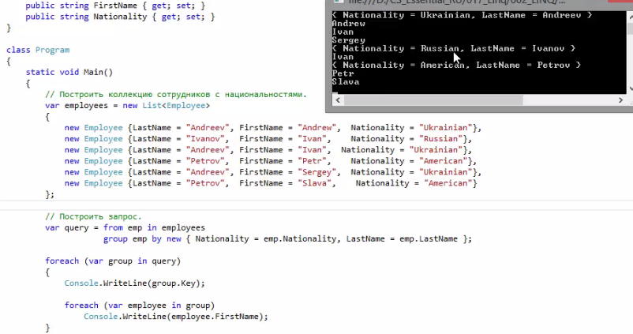

Выбираем числа делящиеся на 2 и если они удовлетворяют условию (при сравнении ключа) заносим ГРУППУ ЭТИХ ЧИСЕЛ в переменную partition

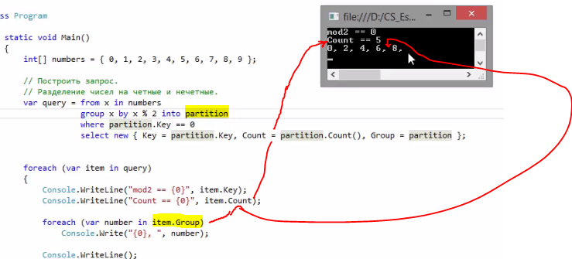

Тоже самое что и предыдущий пример но выведет все

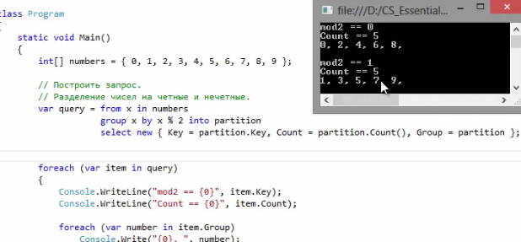

Динамические переменные dynamic

Значение по умолчанию dynamic NULL



По ходу выполнения программы меняет свой тип

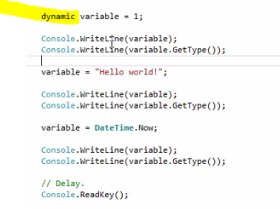

Поля, авто реализуемые свойства могут быть динамическими

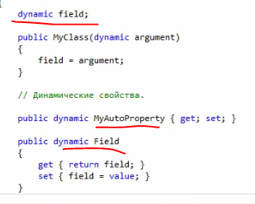

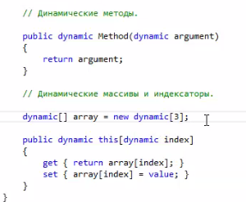

Динамические делегаты

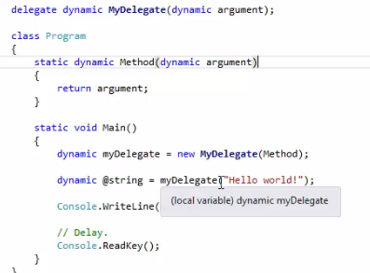

Параметры типа generic

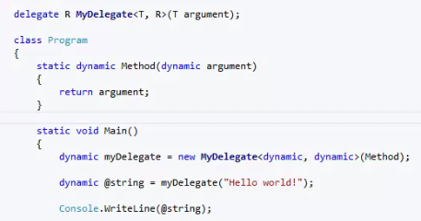

Событие не может быть динамическим, только делегатом

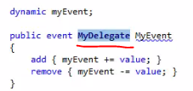

Динамическое наследование допустимо

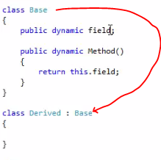

Приведение в динамическому типу

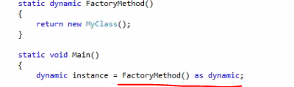

При перегрузке операторов один тип должен быть обязательно существующим

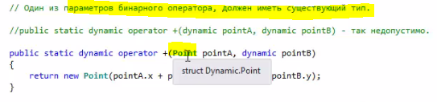

В унарных операторах недопустимо использовать дт

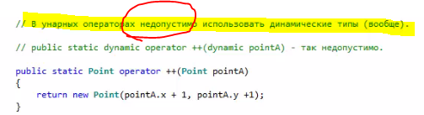

Перечислитесь только дт

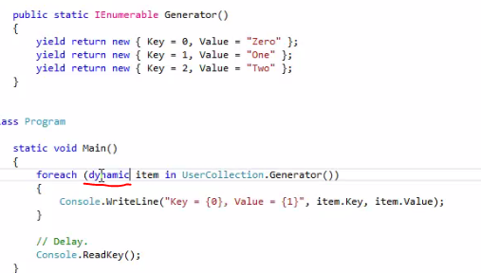

Нельзя закрывать тип наследуемого интерфейса

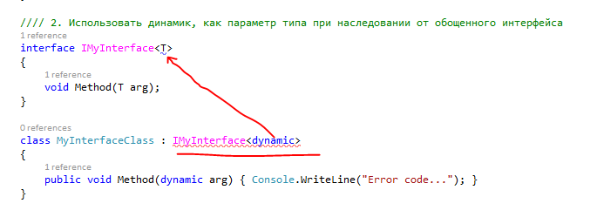

Можно закрывать тип наследуемого класса

